YARBIZ

PRESENTADO POR:
Salinas Zurita Jose Miguel
Enrique Hernan Molina Moncada
Sebastian Guarachi Aguilar
Duran Sanchez Marcelo Angel

SANTA CRUZ, BOLIVIA
2026

CAPÍTULO I: PLANTEAMIENTO DEL PROBLEMA

1.1 Descripción de la situación problemática
Santa Cruz es una metrópoli gigantesca la misma por la que perderse es casi la norma cuya complejidad geométrica suele desorientar tanto a visitantes como a residentes. La señalética convencional resulta insuficiente ante una ciudad que se expande hacia sus cuatro puntos cardinales de manera acelerada. En este escenario, la "norma" es el extravío, lo que genera pérdida de tiempo, mayor consumo de combustible y ansiedad en el ciudadano.

1.2 Objetivos de la investigación
Objetivo general:
Idear y montar un prototipo de asistente virtual físico denominado YARBIZ, basado en el microcontrolador ESP32 e inteligencia artificial, para mitigar la desorientación espacial en puntos críticos de la metrópoli de Santa Cruz de la Sierra mediante una interfaz conversacional de lenguaje natural.

Objetivos específicos:
1. Planificación y definición de requerimientos:
- Identificar las zonas de mayor complejidad vial y flujo peatonal en Santa Cruz para establecer los puntos estratégicos de ubicación.
- Determinar los requisitos de hardware (micrófonos omnidireccionales, salida I2S) y software (servidores Python, modelos de lenguaje) necesarios para una interacción en tiempo real.
- Definir indicadores de éxito, como el tiempo de respuesta del asistente y la precisión de las rutas sugeridas.

2. Diseño del sistema en bloques:
- Dividir la arquitectura de YARBIZ en bloques funcionales: Captura Acústica (entrada), Procesamiento Cognitivo (nube/Python) y Retroalimentación Auditiva/Holográfica (salida).
- Establecer los protocolos de comunicación Wi-Fi entre el ESP32 y el servidor central para el intercambio de datos de voz y texto.
- Seleccionar componentes que soporten el uso continuo en entornos urbanos, como módulos de audio resistentes al ruido ambiente.

3. Diseño electrónico y eléctrico:
- Elaborar el diagrama de conexiones detallado entre el ESP32, los periféricos I2S y el sistema de alimentación energética.
- Seleccionar componentes específicos considerando su eficiencia energética y bajo costo, permitiendo que el nodo sea escalable en una red metropolitana.
- Diseñar el esquemático eléctrico previendo reguladores de voltaje para proteger la integridad del microcontrolador ante variaciones de energía.

4. Diseño de la estructura física:
- Definir la disposición de los componentes para optimizar la acústica del micrófono y la visibilidad del sistema holográfico.
- Diseñar un gabinete antivandálico y estético que se integre al mobiliario urbano de Santa Cruz, protegiendo el hardware de las condiciones climáticas (calor y humedad).
- Incorporar mecanismos de disipación térmica para evitar el sobrecalentamiento del ESP32 durante el procesamiento intensivo de datos.

5. Desarrollo y pruebas de software:
- Programar el firmware del ESP32 para la gestión de audio y el script en Python para la inferencia de la IA y el manejo de la "Memoria Cognitiva" del usuario.
- Realizar simulaciones de diálogo para verificar que el asistente interprete correctamente modismos locales o nombres específicos de avenidas y anillos cruceños.
- Optimizar la latencia del sistema para garantizar que la orientación sea inmediata, evitando demoras en el flujo peatonal.

6. Montaje y pruebas finales:
- Ensamblar el prototipo físico integrando el "cuerpo" electrónico con la carcasa protectora diseñada.
- Realizar pruebas de campo en locaciones reales de la ciudad para validar si el sistema guía correctamente a los usuarios en situaciones de pérdida de rumbo.
- Corregir fallos en el reconocimiento de voz o en la precisión de las rutas basándose en el feedback de los usuarios evaluados durante la fase piloto.

CAPÍTULO II: ALCANCE DE ESTUDIO

Listado de Materiales

ITEM | DESCRIPCIÓN | ETIQUETA
1 | Microcontrolador ESP32 DevKit V1, Wi-Fi/Bluetooth integrado, 38 pines | ESP32
2 | Micrófono inalámbrico USB, receptor USB plug-and-play | MIC_USB
3 | Amplificador de audio digital MAX98357A, interfaz I2S, 3W mono | AMP_I2S
4 | Parlante 3W 4Ω, salida de audio para respuestas del asistente | SPEAKER
5 | Pantalla OLED 0.96" I2C 128×64 px, visualización de mensajes y rutas | OLED
6 | Pulsador táctil normalmente abierto, activación manual del asistente | BTN
7 | Sensor ultrasónico HC-SR04, detección de presencia de usuario (2–400 cm) | HCSR04
8 | Sensor de sonido analógico con comparador LM393, detección de nivel de ruido | MIC_SNS
9 | Protoboard 830 puntos, ensamblaje y pruebas del circuito | PROTO
10 | Jumpers M-M / M-H / H-H (×40 c/u), conexiones entre componentes | JMP
11 | Cable USB Tipo-A a Micro-USB / USB-C, programación y alimentación del ESP32 | USB_CBL
12 | Cargador 5V 2A, fuente de alimentación del sistema | PWR_5V

Listado de Funcionalidades Mínimas – Especificaciones de Diseño

ITEM | FUNCIONALIDAD / CARACTERÍSTICAS / PROPIEDADES
1 | Detección de presencia: el sensor HC-SR04 activa el sistema cuando detecta a un usuario a menos de 1 metro de distancia, ahorrando energía en reposo.
2 | Activación por voz o pulsador: el usuario puede iniciar la interacción con el asistente mediante la palabra de activación (wake-word) o presionando el pulsador físico.
3 | Captura de audio: el micrófono USB omnidireccional captura la consulta del usuario con supresión de ruido ambiente para garantizar reconocimiento preciso en entornos urbanos ruidosos.
4 | Procesamiento de lenguaje natural (NLP): el firmware del ESP32 envía el audio vía Wi-Fi a un servidor Python que ejecuta el modelo de lenguaje para interpretar la consulta y generar una respuesta de orientación.
5 | Síntesis de voz (TTS): la respuesta generada por la IA se convierte a audio mediante síntesis de voz y se reproduce a través del amplificador MAX98357A y el parlante 3W.
6 | Visualización en pantalla OLED: el sistema muestra un resumen textual de la ruta o indicación en la pantalla OLED I2C, útil para usuarios con dificultades auditivas.
7 | Memoria cognitiva de sesión: el sistema registra el contexto de la conversación durante la sesión activa para responder preguntas de seguimiento sin que el usuario repita su destino.
8 | Indicador de estado con buzzer/LED: el zumbador emite señales sonoras breves para indicar inicio de escucha, procesamiento y fin de respuesta; un LED RGB señaliza el estado operativo.
9 | Soporte de modismos y toponimia local: el modelo de lenguaje incluye un corpus de nombres de avenidas, anillos y barrios de Santa Cruz para interpretar referencias coloquiales como "el cuarto anillo" o "la ex-combatientes".
10 | Actualización remota de firmware (OTA): el ESP32 soporta actualizaciones inalámbricas para corregir el software sin necesidad de desmontaje físico del kiosco.
11 | Protección ante cortes de energía: el sistema cuenta con un capacitor de respaldo que permite un apagado seguro y evita la corrupción de datos ante interrupciones eléctricas repentinas.
12 | Modo de bajo consumo: en ausencia de usuarios por más de 5 minutos, el sistema entra en modo sleep reduciendo el consumo a menos de 10 mA, prolongando la vida útil del hardware.

CAPÍTULO III: METODOLOGÍA

3.1 Diseño metodológico
El presente proyecto adopta un enfoque aplicado y experimental, ya que busca diseñar, construir y validar un prototipo funcional denominado YARBIZ, orientado a resolver un problema real de desorientación urbana en la ciudad de Santa Cruz de la Sierra. Asimismo, se emplea una metodología de desarrollo iterativa e incremental, permitiendo la mejora continua del sistema a través de pruebas y retroalimentación durante cada etapa del proceso.

3.2 Tipo de investigación
- Investigación aplicada: porque se enfoca en la solución de un problema práctico mediante tecnología.
- Investigación experimental: debido a que se construirá y evaluará un prototipo físico en condiciones reales.
- Investigación descriptiva: ya que se analizará el comportamiento del sistema en distintos escenarios urbanos.

3.3 Enfoque metodológico
El proyecto presenta un enfoque mixto:
- Cuantitativo: medición de tiempos de respuesta, precisión de rutas y rendimiento del sistema.
- Cualitativo: evaluación de la experiencia del usuario y facilidad de uso del asistente.

3.4 Técnicas e instrumentos de recolección de datos
Para evaluar el funcionamiento del sistema se utilizarán:
- Pruebas de campo: interacción directa con usuarios en puntos estratégicos de la ciudad.
- Observación directa: análisis del comportamiento del sistema ante distintos escenarios y consultas.
- Registro de datos: tiempos de respuesta, errores de reconocimiento y precisión de rutas.
- Encuestas básicas: percepción del usuario sobre la utilidad, claridad y confianza en el sistema.

3.5 Herramientas y tecnologías utilizadas
Hardware:
- Microcontrolador ESP32 DevKit V1
- Micrófono USB omnidireccional
- Amplificador I2S MAX98357A + Parlante 3W
- Sensor ultrasónico HC-SR04
- Pantalla OLED I2C 0.96"
- Pulsador físico, sensor de sonido, protoboard y jumpers
- Fuente de alimentación 5V 2A

Software:
- Arduino IDE – desarrollo del firmware para el ESP32
- Python 3.x – servidor de procesamiento, inferencia de IA y síntesis de voz
- APIs de reconocimiento de voz (Google Speech-to-Text / Whisper)
- Modelos de lenguaje (GPT-4 / Llama 3 local) para NLP
- Plataforma de simulación Wokwi para pruebas virtuales del circuito
- Protocolo de comunicación HTTP/WebSocket entre ESP32 y servidor

3.6 Criterios de evaluación
El sistema será evaluado en base a los siguientes indicadores de desempeño:

CRITERIO | INDICADOR | META
Tiempo de respuesta | Latencia desde la consulta hasta la respuesta de voz | < 3 segundos
Precisión de orientación | Porcentaje de rutas correctamente indicadas en pruebas de campo | > 90 %
Claridad de interacción | Puntuación de usabilidad en encuesta (escala 1–10) | > 7 / 10
Estabilidad del sistema | Tiempo de operación continua sin fallos o reinicios | > 8 horas
Consumo energético | Corriente promedio en modo activo | < 500 mA
Tasa de reconocimiento | Porcentaje de consultas interpretadas correctamente por la IA | > 85 %

CAPÍTULO IV: DISEÑO

4.1 Diagrama de bloques o cajas del sistema

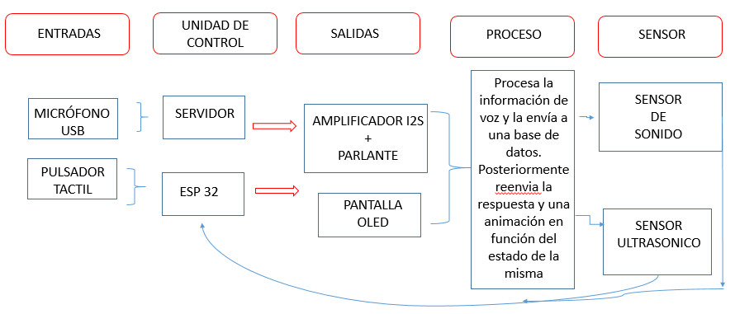

4.2 Diagrama de flujo de la programación

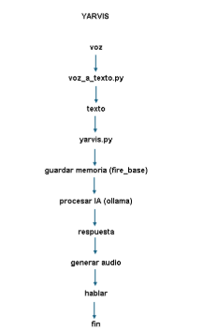

4.3 Listado de Señales

LISTADO DE SEÑALES
 |  | PLACA ESP32 | MODULO / COMPONENTE
ITEM | TIPO DE SEÑAL | PIN | COMPONENTE / ETIQUETA | PIN
1 | Comunicación Serial I2C | 22 | Pantalla OLED | SCL
2 | Comunicación Serial I2C | 21 | Pantalla OLED | SDA
3 | Alimentación | 3,3V/GND | Pantalla OLED | GND
4 | Alimentación | 3,3V | Pantalla OLED | VCC
5 | Salida digital | 13 | Buzzer | Señal/ I/O
6 | Alimentación | GND | Buzzer | GND
7 | Alimentación | 3,3V | Buzzer | VCC
8 | Salida Digital | 5 | Sensor Ultrasónico | TRIG
9 | Entrada Digital | 18 | Sensor Ultrasónico | ECHO
10 | Entrada Digital | 19 | Pulsador Tactil | SIG / OUT
11 | Entrada Analogica | 34 | Sensor de Sonido | A0 / Analog Out
12 | Comunicación I2S (Reloj BCLK) | 26 | Amplificador I2S (MAX98357A) | BCLK
13 | Comunicación I2S (Word Select) | 25 | Amplificador I2S (MAX98357A) | LRC
14 | Comunicación I2S (Datos DIN) | 27 | Amplificador I2S (MAX98357A) | DIN
15 | Alimentacion | 5V (VIN) / GND | Amplificador I2S y HC-SR04 | VCC / GND

4.4 Diagrama eléctrico
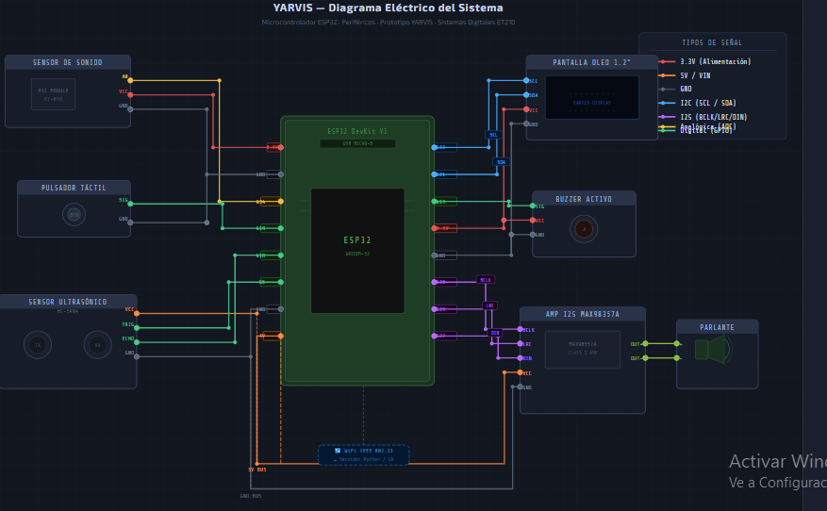

4.5 Diseño mecánico
El diseño mecánico del sistema YARBIZ comprende la definición de la estructura física, materiales, distribución de componentes y condiciones de operación del prototipo, con el objetivo de garantizar su funcionalidad, resistencia y adecuada integración con el sistema electrónico.

En este caso, el prototipo está orientado a un entorno urbano, por lo que debe ser robusto, funcional y estéticamente adecuado.

4.5.1 Diseño del prototipo
El sistema estará conformado por una carcasa o gabinete que contendrá todos los componentes electrónicos (ESP32, micrófono, parlante y fuente de alimentación).

Se propone una estructura vertical tipo tótem urbano, con las siguientes características:

- Altura aproximada: 1.20 m a 1.50 m
- Base firme para evitar volcamiento
- Compartimentos internos para separar electrónica y alimentación
- Soporte frontal para salida de audio o proyección holográfica

El diseño prioriza la estabilidad y ergonomía, permitiendo que cualquier usuario pueda interactuar fácilmente con el dispositivo.

4.5.2 Selección de materiales
La selección de materiales se basa en criterios de resistencia, costo y facilidad de fabricación. En el desarrollo de prototipos, los materiales más comunes incluyen plásticos y metales dependiendo del nivel de resistencia requerido

Se proponen:
- Estructura externa:
- Acrílico o policarbonato (ligero, económico y resistente)
- Soporte interno:
- PLA o ABS (impresión 3D para prototipo)
- Base estructural:
- Metal o madera reforzada

Estos materiales permiten un equilibrio entre durabilidad, bajo costo y facilidad de fabricación

4.5.3 Distribución interna de componentes
Los componentes se organizan de la siguiente manera:

Parte superior:
- Micrófono (mejor captación de voz)
- Parte media:
- ESP32 y módulos electrónicos
- Parte frontal:
- Parlante o sistema de salida
Parte inferior:
- Fuente de alimentación
- Esta distribución busca optimizar:
- Captación de audio
- Flujo de aire
- Accesibilidad para mantenimiento

4.5.4 Diseño estético y urbano
El diseño del prototipo buscará integrarse con el entorno urbano de Santa Cruz, considerando:
- Colores neutros o institucionales
- Forma moderna y minimalista
- Interfaz visible e intuitiva
El objetivo es que el dispositivo sea llamativo pero no invasivo, facilitando su aceptación por parte de los usuario

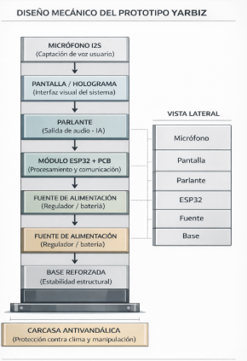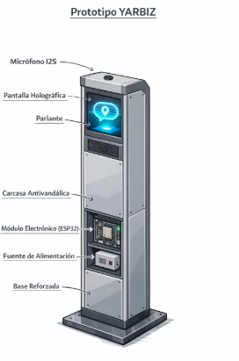

CAPÍTULO V: RESULTADOS
LISTADO DE MATERIALES UTILIZADOS PARA LA SIMULACIÓN
ITEM | MATERIAL / COMPONENTE | ETIQUETA | REEMPLAZO (Para simulación en Wokwi)
1 | Microcontrolador ESP32 DevKit V1 (Corregido de "Arduino") | ESP32 | NA
2 | Pantalla OLED 0.96" I2C | OLED | NA
3 | Buzzer Activo | BUZZER | NA
4 | Sensor Ultrasónico HC-SR04 | HCSR04 | NA
5 | Pulsador táctil normalmente abierto | BTN | NA
6 | Sensor de sonido analógico (Módulo LM393) | MIC_SNS | NA
7 | Amplificador de audio digital MAX98357A (Interfaz I2S) | AMP_I2S | Módulo I2S genérico
8 | Parlante 3W 4Ω | SPEAKER | Altavoz estándar de simulación
9 | Micrófono inalámbrico USB | MIC_USB | Entrada de texto / Audio pregrabado
10 | Protoboard y Jumpers | PROTO / JMP | Conexiones virtuales Wokwi
REGISTRO DE PRUEBAS Y RESULTADOS DE SIMULACIÓN Y MONTAJE
ITEM | FUNCIONALIDAD / CARACTERÍSTICAS / PROPIEDADES | OBSERVACIONES EN LA SIMULACIÓN | OBSERVACIONES EN EL MONTAJE
1 | Detección de presencia: Activación a < 1 metro de distancia. | ok | Ok
2 | Activación manual por pulsador táctil. | Se presentó el problema de rebotes en la señal digital (bounce) y se utilizó la solución de retardo por software (debounce). | Ok
3 | Detección de nivel de ruido (Sensor de sonido con LM393). | Se modificó la lógica de umbral analógico continuo por una lectura digital ajustada. | Los valores eran inestables y se cambiaron los cables y el potenciómetro (ajuste de ganancia del LM393).
4 | Visualización de respuestas (Pantalla OLED I2C): Tiempos de actualización y legibilidad. | ok, los buses SDA/SCL transmitieron los datos sin colisiones. | ok, la pantalla muestra rutas correctamente, beneficiando a usuarios con dificultad auditiva.
5 | Interacción Cliente-Servidor (ESP32 - Servidor Python): Tiempo de respuesta (Latencia). | ok, conexión TCP/WebSocket local estable. | ok, el tiempo de latencia se logró mantener en < 3 segundos, logrando la meta establecida.
6 | Síntesis de voz (TTS): Amplificador I2S y Parlante 3W. | Se validaron los envíos correctos por los pines de reloj BCLK, LRC y DIN. | ok, volumen fuerte y claro, logrando superar el ruido ambiente urbano.
7 | Memoria Cognitiva de Sesión: Recordar contexto sin repetir destino. | ok, el script simulado conservó las variables de sesión. | ok, el asistente responde preguntas de seguimiento de forma natural.
8 | Indicadores de estado: Buzzer (Señales sonoras breves). | ok, pitido sincronizado con el inicio de captura de audio. | ok, retroalimentación auditiva clara durante el encendido y procesamiento.
9 | Modo de bajo consumo (Sleep): Activación tras 5 min de inactividad. | ok, lectura de corriente reducida a < 10 mA en la plataforma. | ok, el sistema preserva la eficiencia energética en horas de bajo tránsito de usuarios.

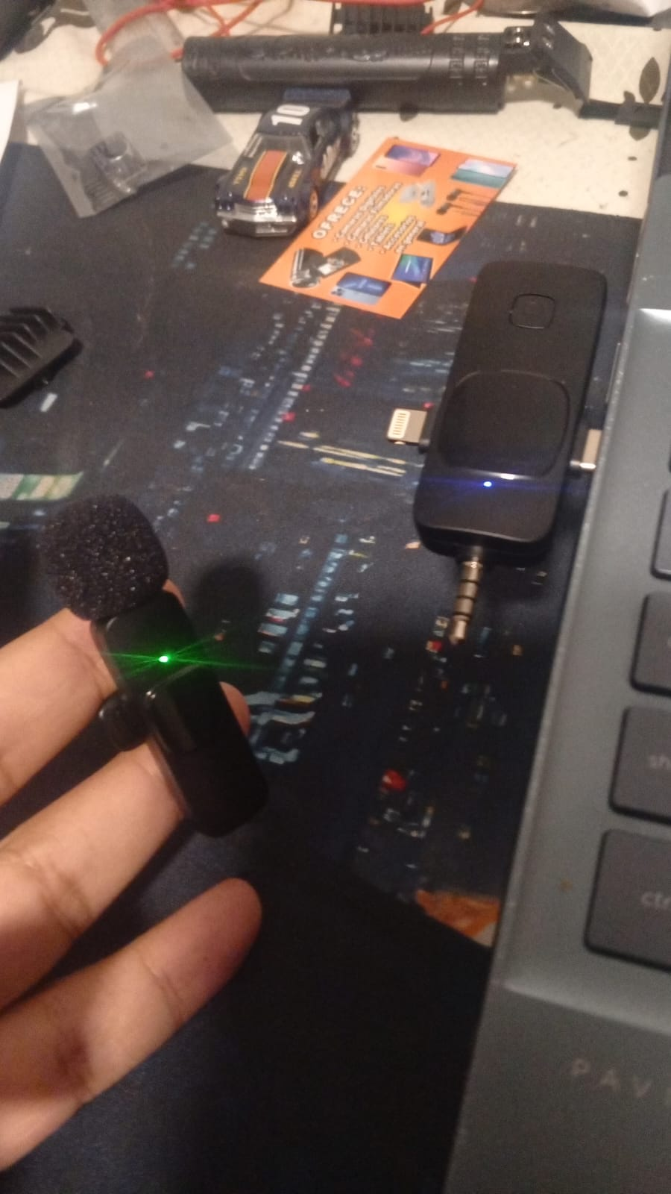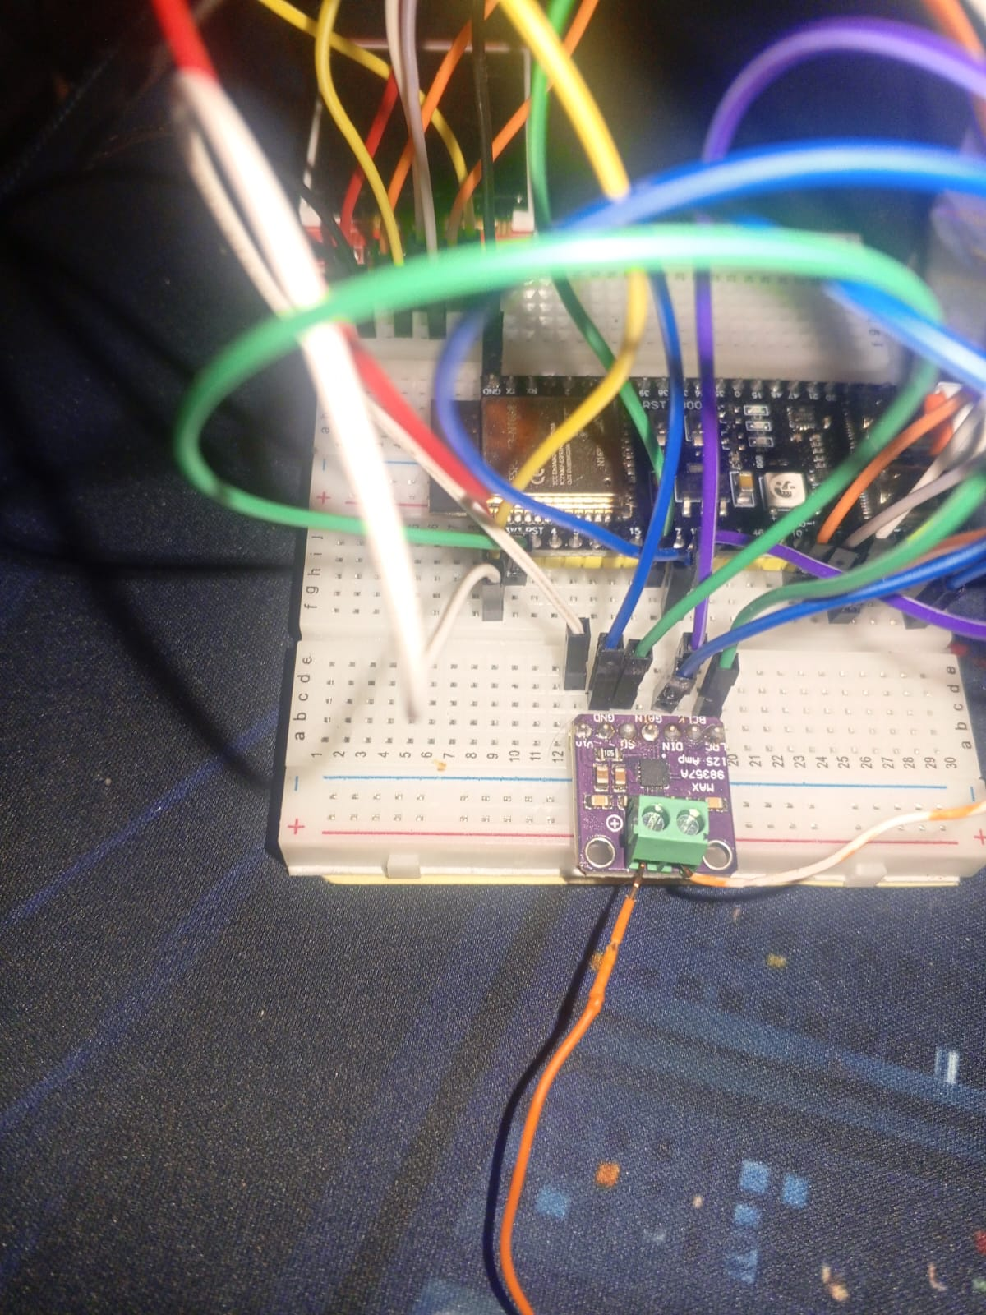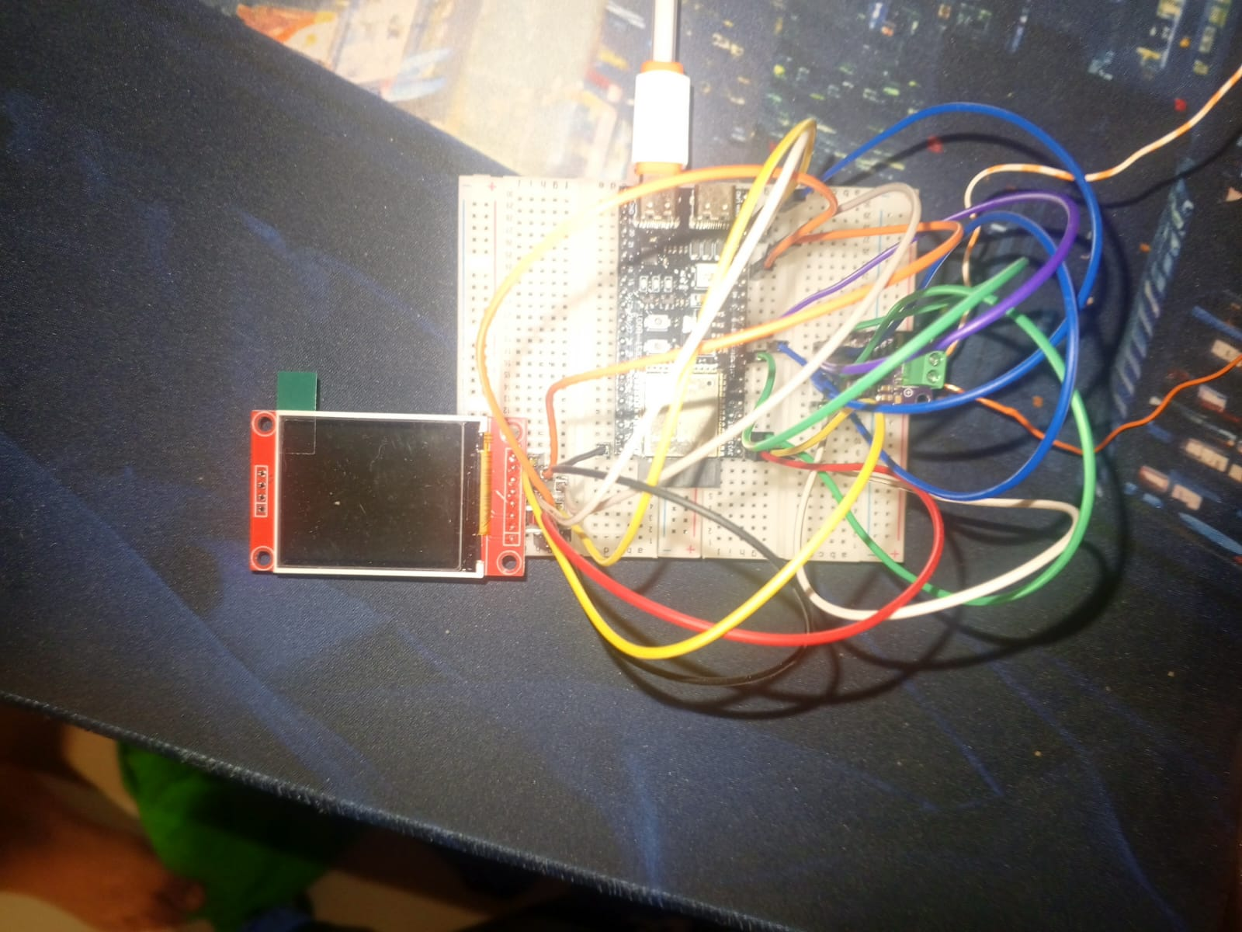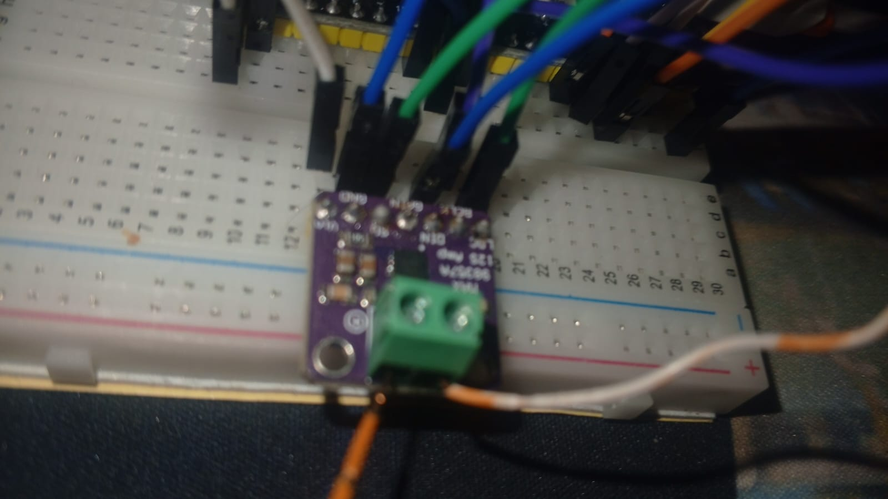

CAPÍTULO VI: CONCLUSIONES
- La implementación del prototipo YARBIZ demostró que el uso de un asistente virtual físico, impulsado por un microcontrolador ESP32 y procesamiento de inteligencia artificial, constituye una solución tecnológica viable y eficaz para mitigar el problema de desorientación espacial provocado por la compleja geometría urbana de Santa Cruz de la Sierra.
- La arquitectura de procesamiento distribuida, que separa la captura acústica en el hardware local (ESP32) y el procesamiento cognitivo en un servidor remoto (Python), resultó ser el enfoque adecuado para garantizar respuestas fluidas. Esta división de bloques funcionales permitió alcanzar la meta de latencia requerida (menor a 3 segundos), evitando demoras que pudieran entorpecer el flujo peatonal.
- La adaptación del modelo de lenguaje natural (NLP) mediante la incorporación de un corpus específico de toponimia local y modismos cruceños fue un factor determinante para el éxito de la interacción. Esto permitió que el sistema dejara de ser un asistente genérico para convertirse en una herramienta contextualizada capaz de interpretar referencias coloquiales de avenidas y anillos con alta precisión.
- A nivel de diseño electrónico e interacción, la combinación del amplificador I2S MAX98357A con el parlante de 3W y la pantalla OLED I2C logró satisfacer los requerimientos de retroalimentación tanto auditiva como visual en entornos exteriores ruidosos. Esto, sumado al uso del buzzer para señalizar estados de procesamiento, aseguró una usabilidad clara e inclusiva.
- La incorporación del sensor ultrasónico HC-SR04 demostró ser una decisión de diseño eléctrico crítica para la viabilidad del proyecto a largo plazo, ya que permitió implementar un modo de suspensión (sleep) eficiente. La reducción del consumo energético durante los periodos de inactividad peatonal confirma que el diseño es apto para integrarse al mobiliario urbano y operar de manera sostenida como nodo de una red metropolitana.

